Информация

о проведенных мероприятиях по БДД в МБОУ «СОШ с.Зандак-Ара» за ноябрь 2023-2024 учебного года.

14.11.23г. учитель ОБЖ Кайсаров М.А. провел для обучающихся 5-7 классов беседу на тему: «Опасности и риски участников дорожного движения», охват- 35 чел.

23.11.23г. классный руководитель Эдильгериева Ф.А. провела для обучающихся 3 класса беседу на тему: «Дорожные знаки», охват-9 чел.

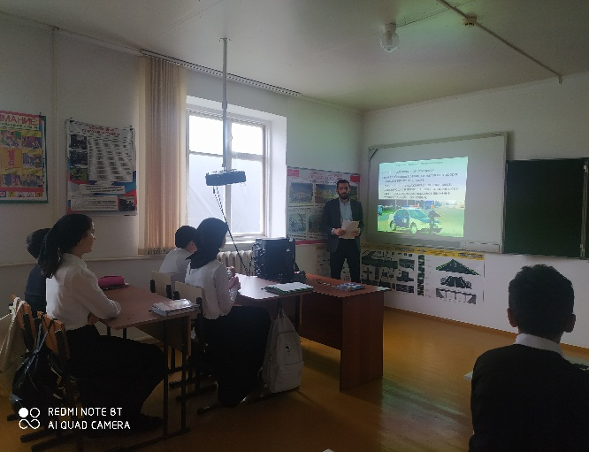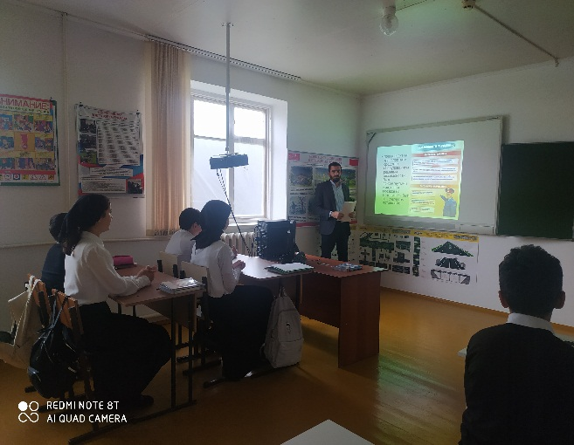

Зам. дир. по ВР: /М.А.Кайсаров/